Міністерство освіти і науки України  
Національний технічний університет України

«Київський політехнічний інститут ім. І. Сікорського»

Кафедра інженерії програмного забезпечення в енергетиці

Лабораторна робота № 2

Варіант 5

з курсу: «Програмування вебзастосунків»

**Виконала:**  
студентка 4-го курсу,  
групи ТВ-11

Барабаш Маріна Володимирівна

Посилання на GitHub репозиторій:

https://github.com/Aylosteraa/ PW_TV-11-Barabash_Marina_Volodymyrivna

**Перевірив:**

Недашківський О.Л.

Київ 2024/2025

Лабораторна робота № 2

**Завдання:**

Написати калькулятор для розрахунку валових викидів шкідливих речовин у вигляді суспендованих твердих частинок при спалювання вугілля, мазуту та природного газу якщо розглядається:

Енергоблок з котлом, призначеним для факельного спалювання вугілля з високим вмістом летких, типу газового або довгополуменевого, з рідким шлаковидаленням. Номінальна паропродуктивність котла енергоблока становить 950 т/год, а середня фактична паропродуктивність – 760 т/год. На ньому застосовується ступенева подача повітря та рециркуляція димових газів. Пароперегрівачі котла очищуються при зупинці блока. Для уловлювання твердих частинок використовується електростатичний фільтр типу ЕГА з ефективністю золовловлення 0,985.

Установки для очищення димових газів від оксидів азоту та сірки відсутні.

За звітний період використовувалось таке паливо:

- донецьке газове вугілля марки ГР – 1.096.363 т;

- високосірчистий мазут марки 40 – 70.945 т;

- природний газ із газопроводу Уренгой-Ужгород – 84 762 тис. м3.

За даними елементного та технічного аналізу склад робочої маси вугілля наступний, %:

- вуглець (Cr) – 52,49;

- водень (Hr) – 3,50;

- кисень (Or) – 4,99;

- азот (Nr) – 0,97;

- сірка (Sr) – 2,85;

- зола (Ar) – 25,20;

- волога (Wr) – 10,00;

- леткі речовини (Vr) – 25,92.

Нижча теплота згоряння робочої маси вугілля становить 20,47 МДж/кг. Технічний аналіз уловленої золи та шлаку показав, що масовий вміст горючих речовин у леткій золі Гвин дорівнює 1,5 %, а в шлаці Гшл – 0,5 %.

За даними таблиці А.3 (додаток А) склад горючої маси мазуту настуgний, %:

- вуглець – 85,50;

- водень – 11,20;

- кисень та азот – 0,80;

- сірка – 2,50;

- нижча теплота згоряння горючої маси мазуту дорівнює 40,40 МДж/кг;

- вологість робочої маси палива – 2,00 %;

- зольність сухої маси – 0,15 %;

- вміст ванадію (V) – 333,3 мг/кг (= 2222*0,15).

За даними таблиці А.3 (додаток А) об’ємний склад сухої маси природного газу

становить, %:

- метан (CH4) – 98,90;

- етан (C2H6) – 0,12;

- пропан (C3H8) – 0,011;

- бутан (C4H10) – 0,01;

- вуглекислий газ (CO2) – 0,06;

- азот (N2) – 0,90;

- об’ємна нижча теплота згоряння газу дорівнює 33,08 МДж/м3;

- густина – 0,723 кг/м3 при нормальних умовах.

Дані за варіантом:

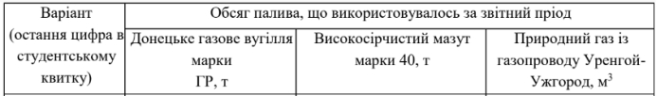



**Хід виконання:**

Основні формули для роботи калькулятора були задані у практичному матеріалі  
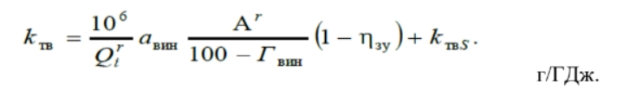



**Код програми:**

package main

import (

    "fmt"

    "html/template"

    "math"

    "net/http"

    "strconv"

)

type FuelData struct {

    BCoal  float64

    BMasut float64

    BGas   float64

    KCoal  string

    ECoal  string

    KMasut string

    EMasut string

    KGas   string

    EGas   string

}

func calculateEmissions(bCoal, bMasut, bGas float64) FuelData {

    gasDensity := 0.273

    bGas *= gasDensity

    kCoal := math.Pow(10, 6) / 20.47 * 0.8 * 25.2 / (100 - 1.5) * (1 - 0.985)

    eCoal := math.Pow(10, -6) * kCoal * 20.47 * bCoal

    kMasut := math.Pow(10, 6) / 39.48 * 1 * 0.15 / (100 - 0) * (1 - 0.985)

    eMasut := math.Pow(10, -6) * kMasut * 39.48 * bMasut

    kGas := math.Pow(10, 6) / 33.08 * 0 * 0 / (100 - 0) * (1 - 0.985)

    eGas := math.Pow(10, -6) * kGas * 33.08 * bGas

    return FuelData{

        BCoal:  bCoal,

        BMasut: bMasut,

        BGas:   bGas,

        KCoal:  fmt.Sprintf("%.2f г/ГДж", kCoal),

        ECoal:  fmt.Sprintf("%.2f т", eCoal),

        KMasut: fmt.Sprintf("%.2f г/ГДж", kMasut),

        EMasut: fmt.Sprintf("%.2f т", eMasut),

        KGas:   fmt.Sprintf("%.2f г/ГДж", kGas),

        EGas:   fmt.Sprintf("%.2f т", eGas),

    }

}

func handler(w http.ResponseWriter, r *http.Request) {

    tmpl := template.Must(template.ParseFiles("templates/index.html"))

    if r.Method == http.MethodPost {

        bCoal, _ := strconv.ParseFloat(r.FormValue("coal"), 64)

        bMasut, _ := strconv.ParseFloat(r.FormValue("masut"), 64)

        bGas, _ := strconv.ParseFloat(r.FormValue("gas"), 64)

        data := calculateEmissions(bCoal, bMasut, bGas)

        tmpl.Execute(w, data)

    } else {

        tmpl.Execute(w, nil)

    }

}

func main() {

    http.HandleFunc("/", handler)

    port := ":8080"

    fmt.Println("Server running on http://localhost" + port)

    http.ListenAndServe(port, nil)

}

**Результ виконання контрольного прикладу:**

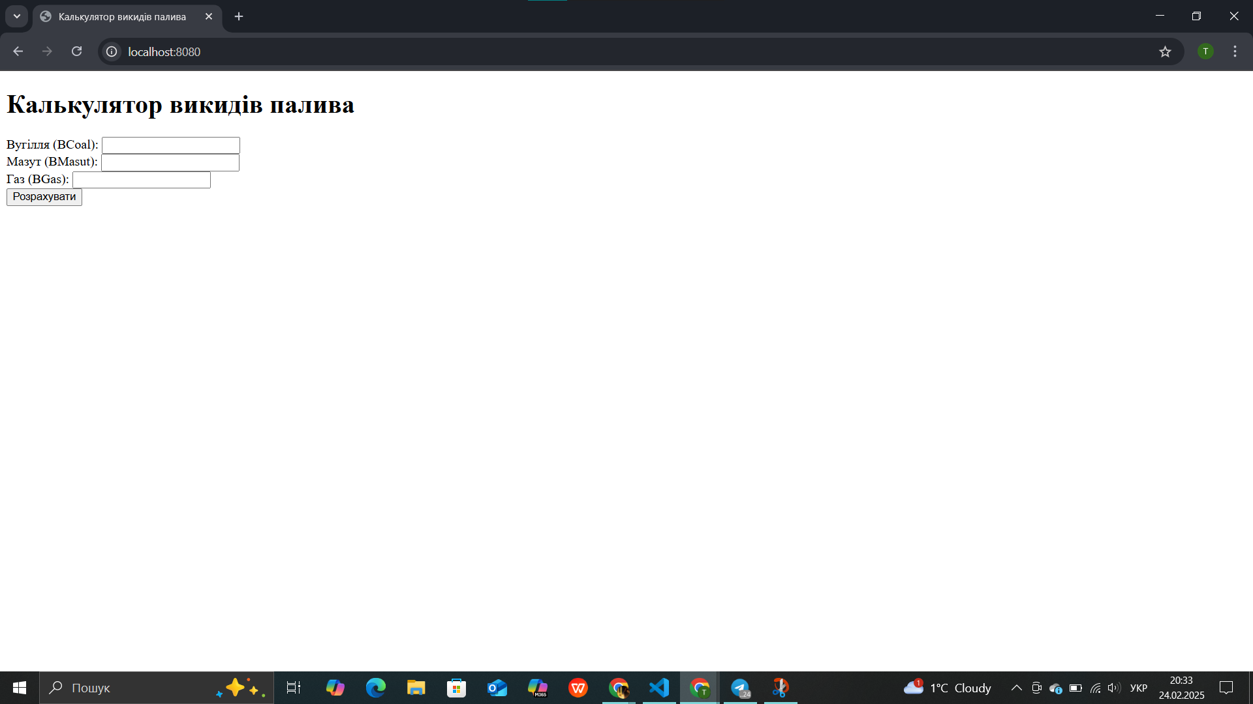

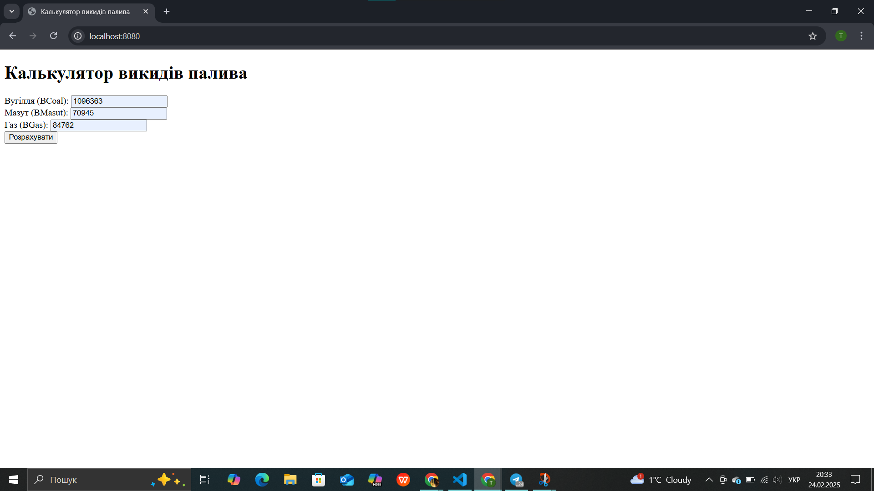

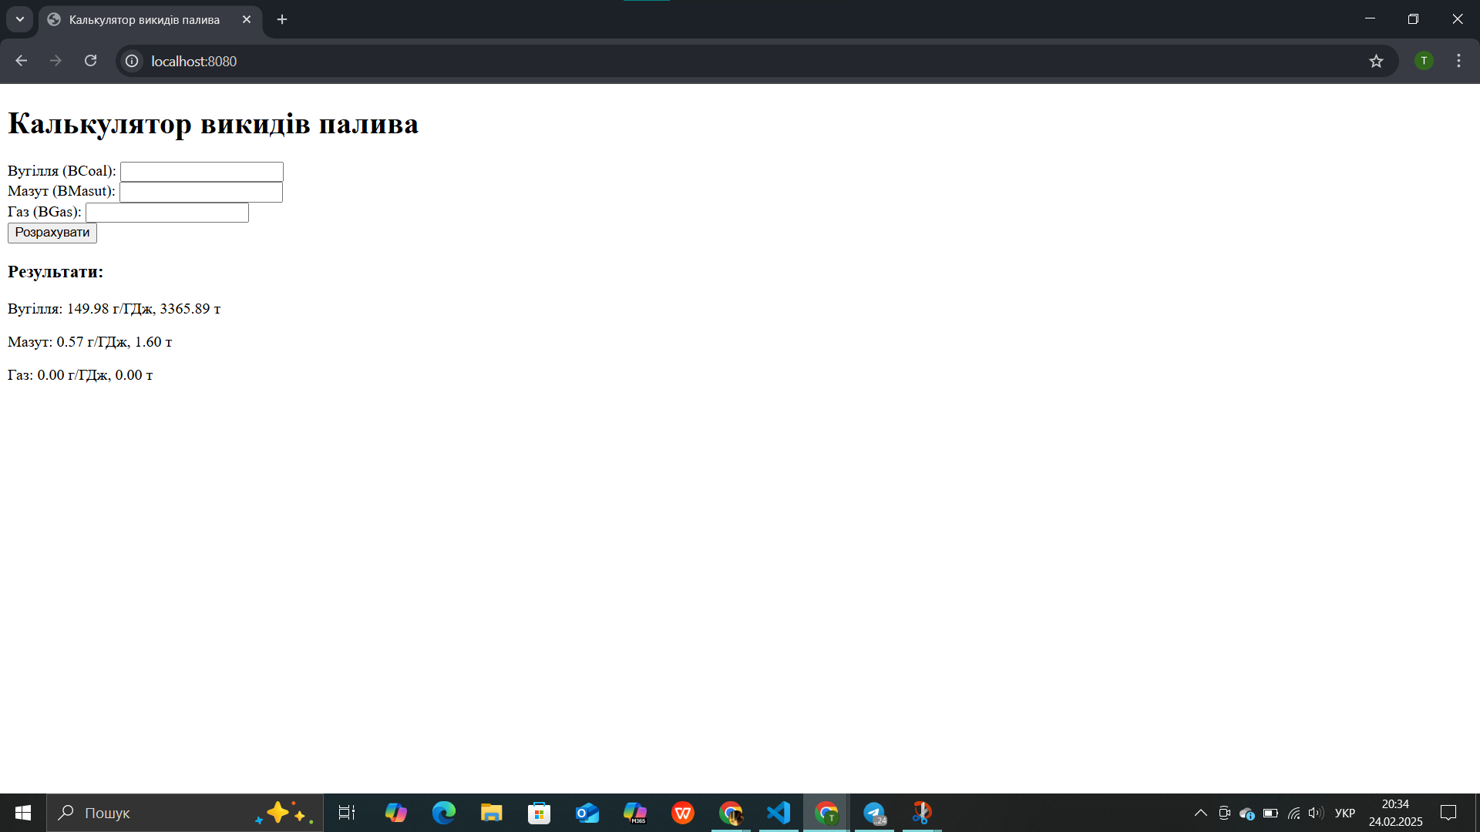

**Результати виконання роботи за варіантом 5:**

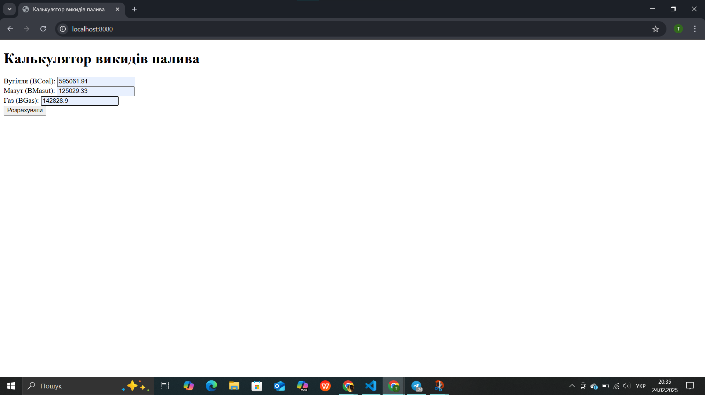

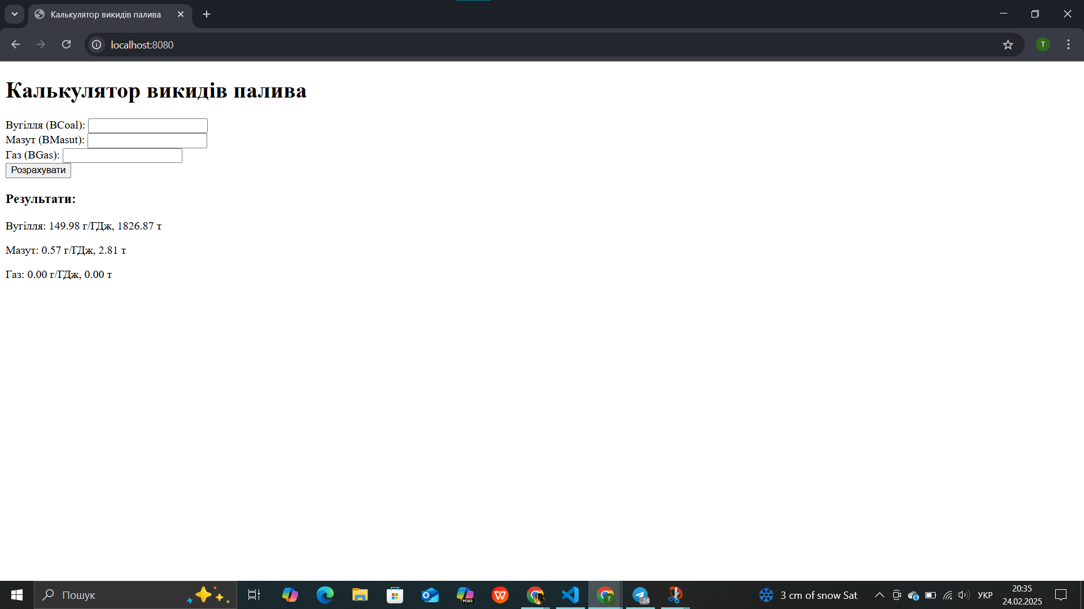

**Висновок:**

У лабораторній роботі 2 було розроблено програму для вебзастосунку у вигляді калькулятору для обрахунку коефіцієнту емісії та валових викидів шкідливих речовин у вигляді суспендованих твердих частинок при спалювання вугілля, мазуту та природного газу. Для програмування використовувалась мова Go.